总体设计：
1需求说明：
1). 请假：用户需要有为多名人员请假的功能，用户填写自己的请假时间，地点，办理事件等信息后点击提交完成一次请假。其中，请假时每个人当前只能有一张处于活跃状态的假条，只有当自己的请假条销假或被领导拒绝后才可以再次请假。请假条的“请假人员”默认为本人，“申请人”默认为本人，审批人选项默认为上次的审批人。
2). 假期审批：用户可以审批与自己同级或者级别比自己高的人的请假条，审批假期时有同意或拒绝选项。选择拒绝时可以选填拒绝原因。
3).销假：当需要销假时，用户可以查看并销掉已经被批准的请假条。
4). 查看个人请假记录：请假模块的主界面中要有可以查看个人请假记录的表格，表格中为本人所有的请假记录。请假人员在领导审批之前可以修改自己的请假条，个人已经被批准的请假条可以从主界面直接点进去销假。

请假模块流程图
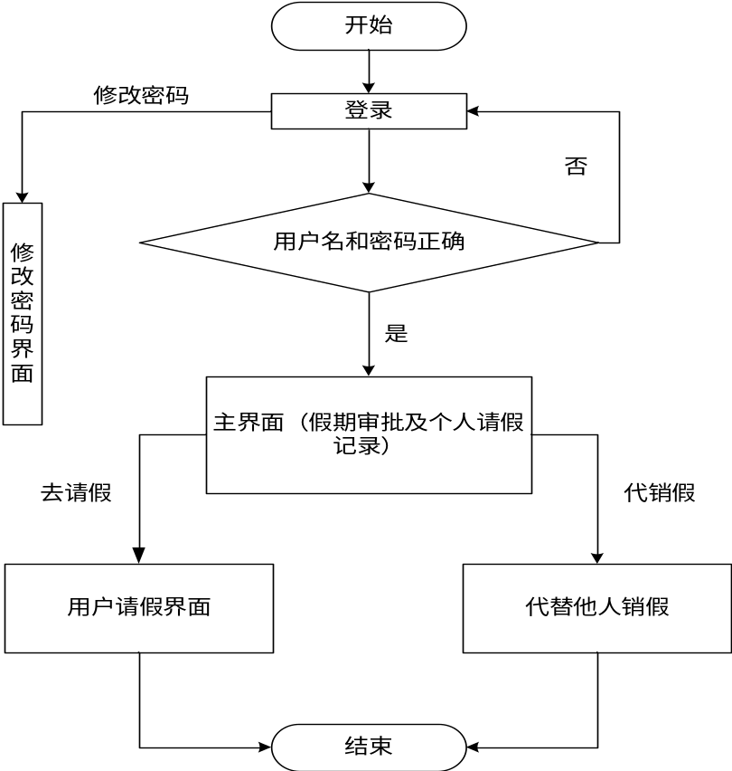
请假模块整体结构图
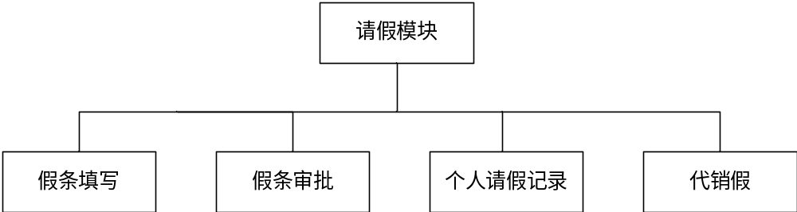

模块设计：

假条填写流程图：

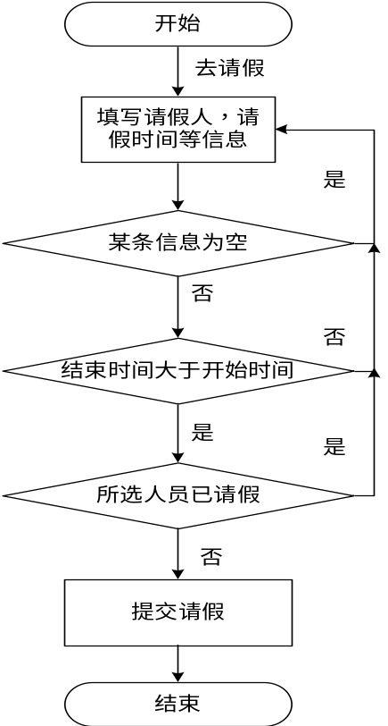

假条填写功能描述：

用户在请假界面处填写请假人员，请假开始时间，截止时间，请假地点，办理事件，申请人以及审批人后点击提交即可完成一次请假。

页面参数说明：

请假人员可以多选，默认为本人，请假的开始时间和截止时间精确到一分钟，截止时间需要大于开始时间，申请人为单选，默认为本人，审批人为单选，默认为上一次的审批人，审批人的范围是：与申请人同级或比申请人高级别的人。请假人员，申请人，以及代申请人都可以看到本次请假记录。

假条审批流程图：
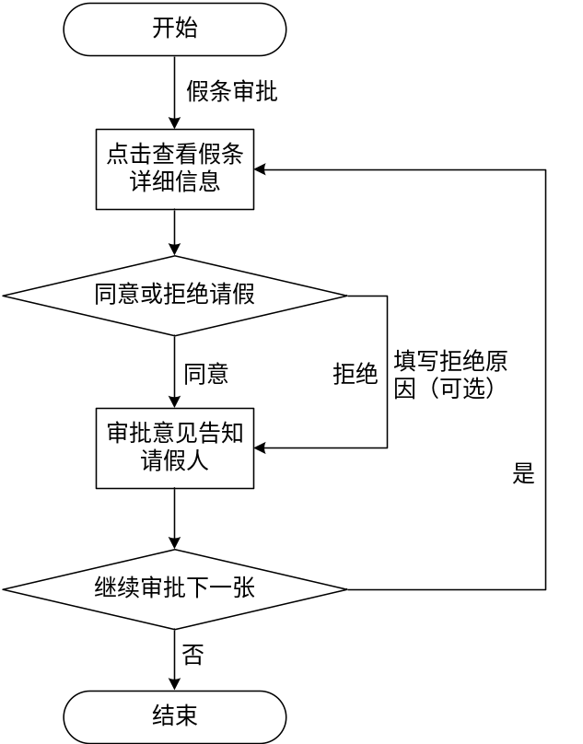

假条审批功能描述：

用户在批假界面可以看到自己能够审批的假条列表，列表展示假条简略信息，点开列表后展示整张假条信息，审批时选择同意或者拒绝本次请假。

页面参数说明：领导审批时可以选择同意或者拒绝该次请假，拒绝请假时可以选填拒绝原因

销假流程图：

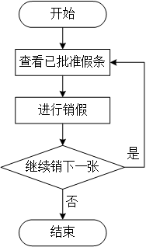

代销假功能描述：

点击屏幕下方的“销假”按钮，进入销假界面，销假界面显示登录者和外其他人已经被批准的请假条，登录者可以代替相应的人员进行销假。

页面参数说明：界面按照是否是登陆者假条分为两个列表，可以明显分辨出是否是自己的假条，列表显示假条简略信息，点开假条后显示假条所有信息，并出现销假按钮，点击销假则可以进行销假。

4). 查看个人请假记录

点击屏幕下方“我的”按钮，进入查看个人请假记录界面，该界面显示当前登录人所有历史假条及当前正在审批流程内的假条。

页面参数说明：界面按照假条是否是当前假条分为两个列表，当前审批环节中的假条添加审批中字段，其他历史假条在其下方显示。

